系 列 推 荐

《即位之战》系列
The Ascension Cycle

作者简介：
大卫·米林（David Mealing）从小就崇拜幻想。在牛津大学学习哲学、政治和经济时，他通过为纸上角色扮演游戏构建世界和故事来自学写作。

他与妻子和三个女儿住在华盛顿州，并渴望有一天能在荒郊野外拥有一个牧场。

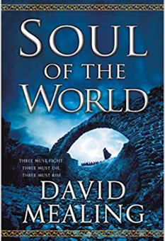
中文书名：《世界之魂》
英文书名：SOUL OF THE WORLD
作 者：David Mealing
出 版 社：Orbit
代理公司：Lotts Agency/ANA/Conor
页 数：656页
出版时间：2017年6月
代理地区：中国大陆、台湾
审读资料：电子稿
类 型：奇幻小说

内容简介：

饥荒和腐败将新萨里桑特的公民推向了叛乱的边缘，只需星星之火就能使天平倾向暴力，但随着大屏障的削弱，罕见的神秘力量重回这片土地，在大卫·米林充满电影感的史诗幻想中，战争似乎已成定局。

几百年来，大屏障一直保护着新世界的殖民地的安全。但是，这片殖民地是一个火药桶。食物短缺激起了公民针对王室的骚乱。持不同政见者低声议论革命。更糟糕的是，大屏障似乎正在削弱。

萨林是一名街头艺术家，她通过出售自己的素描作品来换取钱财，养活家人。有魔法力量助力，到目前为止，她一直能够逃脱城市警察的注意。但是，一个拥有比她自己的力量更可怕的奇怪男人威胁要揭开她的秘密。

而她并不是唯一一个受到这位奇怪人物威胁的人。

邀您共赏这部史诗奇幻大典中的惊人新作。布兰登·桑德森（Brandon Sanderson）、布伦特·威克斯（Brent Weeks）和布莱恩·麦克莱伦（Brian McClellan）的粉丝也会喜爱本书。

媒体评价：

一部伟大的史诗奇幻首作。拥有令人难忘的人物，引人入胜的魔法体系和一个设定完美的世界。
——詹姆斯·伊斯林顿（James Islington）

“即位之战”系列的第一本书是一部令人印象深刻的奇幻小说处女作，其中有三个引人入胜的主要人物和一个独特的魔法系统设定，肯定会吸引奇幻小说爱好者的注意……米林很好地建设起了一个错综复杂的世界，让读者迫不及待想要阅读续篇。
——RT书评（RT Book Reviews）

富有想象力、经过精心设计的史诗奇幻首作……拥有强有力的人物和丰富的世界观。
——《出版者周刊》（Publishers Weekly）

一个关于魔法、野心、贪婪、背叛和战争的故事。
——《书单》（Booklist）

我震惊于自己对它的喜爱程度……《世界之魂》是一本神奇的书，原创性在字里行间流淌。
——“生活的羽毛笔”（The Quill to Live）

一部引人入胜的处女作。它拥有我在一本奇幻书中可能想要读到的一切。
——“粉尘与书页”（Powder & Page）书评

这本书中的魔法系统宛如史诗，与桑德森和罗斯福斯（Rothfuss）的比较也毫不逊色。
——“星舰与龙翼”（On Starships and Dragonwings）书评

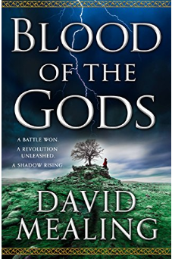
中文书名：《诸神之血》
英文书名：BLOOD OF THE GODS
作 者：David Mealing
出 版 社：Orbit
代理公司：Lotts Agency/ANA/Conor
页 数：736页
出版时间：2018年8月
代理地区：中国大陆、台湾
审读资料：电子稿
类 型：奇幻小说

内容简介：

一场战斗已经结束，但更大交锋还在前方。在史诗般的奇幻三部曲的第二部中，在争夺世界命运的竞赛中，人类将与诸神对峙。

城市之战已经结束，但革命的后果绝不简单……

萨林开始经历幻觉，这些幻觉使她熟悉的龙每况愈下。厄里斯推进着征服的步伐，想要扩大她的领土，恢复她的权力。而被放逐出部落的阿拉克朱尔则成为了一个可怕大师的学徒。

面对重回黑暗时代的威胁，主人公们开始意识到自己需要做出多大的牺牲。为了保护这个世界，他们将不得不再次战斗。

对于布兰登·桑德森、布莱恩·麦克莱伦和迈尔斯·卡梅伦（Miles Cameron）的粉丝来说，这本扣人心弦、充满活力和想象力的史诗奇幻大作续篇不容错过。

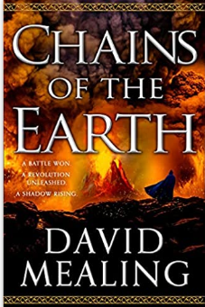
中文书名：《国土之枷》
英文书名：CHAINS OF THE EARTH
作 者：David Mealing
出 版 社：Orbit
代理公司：Lotts Agency/ANA/Conor
页 数：736页
出版时间：2023年7月
代理地区：中国大陆、台湾
审读资料：电子稿
类 型：奇幻小说

内容简介：

一个年轻的街头艺术家、一位军事将领和一个为宇宙命运而战的战士，他们的史诗故事将在这个幻想三部曲的最后篇章中迎来激动人心的结局。

隔开东方与西方、死亡和生命的分界线已经陷落。

萨林和她的战士们发现自己身处困境，受到剑客、刺客和换皮客的四面夹击，甚至他们最忠诚的盟友也被渗透、杀害和策反。每一次胜利都隐藏着一次失败，但希望仍存。

如果萨林能够了解自己力量的真正本质，她就可以对摄政者进行最终抵抗，挑战他并解除他对世界心脏的控制。为了找到真相，她必须前往新的大陆，寻找新的盟友，凝聚他们的力量，在生死交锋的最后一战中施展世界上所有的魔法。

邀您阅读这个强势袭来的史诗奇幻小说系列的最终篇章，非常适合布兰登·桑德森、布莱恩·麦克莱伦和迈尔斯·卡梅伦的读者。

谢谢您的阅读！
请将回馈信息发送至：程衍泽 (Conor)
安德鲁·纳伯格联合国际有限公司北京代表处
北京市海淀区中关村大街甲59号中国人民大学文化大厦1705室，100872
电 话：010-82504406
手 机：13072260205（微信同号）
传 真：010-82504200
Email：Conor@nurnberg.com.cn
网址：http://www.nurnberg.com.cn
微博：http://weibo.com/nurnberg
豆瓣小站：http://site.douban.com/110577/
微信订阅号：ANABJ2002

